**Комплексные соединения лантаноидов с аминокислотными лигандами**

***Аль-Карави А.М., Князев А.В., Диаалдаин Х.M., Корокин В.Ж., Сомов Н.В.***

*Аспирант, 3 год обучения*

*Нижегородский государственный университет им. Н.И. Лобачевского, химический факультет, Нижний Новгород, Россия*

*E-mail: muvafak@bk.ru*

Координационные комплексы лантанидов с органическими лигандами широко применяются в различных отраслях науки и техники. Например, используются в пестицидах, удобрениях и антибактериальных средствах, ввиду чего редкоземельные элементы (РЗЭ) неизбежно попадают сначала в пищевую цепь, а затем и в человеческий организм. Для изучения воздействия РЗЭ на человека синтезированы и изучены комплексные соединения лантаноидов с аминокислотными лигандами. Они прочно связывают ионы металлов, образуя кластерные, димерные или полимерные соединения. Структура координационных комплексов напрямую зависит от молярных отношений реагентов и рН реакционной среды. До сих пор были описаны разнообразные комплексы лантаноидов и лантана, а также ряда аминокислот: Gly, Ala, Pro, Val, Glu и др. [1, 2].

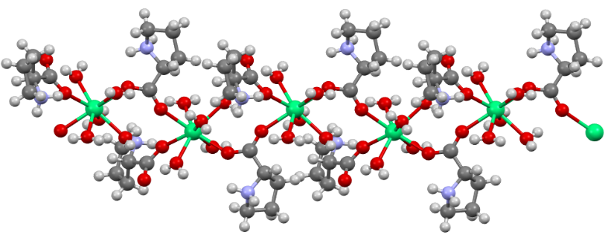Нашей исследовательской группой получен ряд координационных соединений и произведено физико-химическое исследование следующих синтезированных комплексов: 1-[Yb(Gly)3(H2O)2](ClO4)3(H2O), 2-[Gd2(Ala)4(H2O)8)](ClO4)6, 3-[Er(Pro)2(H2O)5]Cl3 (рис.1), 4-[Ho2(Pro)2(H2O)12]Cl7,5-[La(Gly)3(H2O)2](ClO4)3.

Рис. 1. Графическое изображение кристаллической структуры 3, где зеленый шар – Ln, красный шар – О, фиолетовый шар – N, серый шар – С, белый шар – Н.

Результаты рентгеноструктурного анализа 1, 4, 5 представлены в таблице 1.

Таблица 1. Кристаллографические данные координационных комплексов аминокислот с лантаном и лантаноидами

|  |  |  |  |
| --- | --- | --- | --- |
| Формула | C6H18Cl3N3O21Yb | C10H40Cl7Ho2N2O16 | C6H19Cl3LaN3O20 |
| Mолярная масса | 747.62 | 1022.45 | 698.5 |
| Сингония, Z | Моноклинная, 8 | Моноклинная, 4 | Триклинная,1 |
| Кристаллографическая группа | C2/c | C2 | Р1 |
| Т, К | 293 | 100 | 293 |
| a, Å | 20.4878(3) | 37.519(13) | 8.77980(10) |
| b, Å | 9.24580(10) | 7.9672(4) | 10.75560(10) |
| c, Å | 24.0258(4) | 20.723(7) | 13.0038(2) |
| α, ° | 90 | 90 | 71.5090(10) |
| β, ° | 100.368(2) | 146.72(9) | 82.8020(10) |
| γ, ° | 90 | 90 | 67.2400(10) |
| V, Å3 | 4476.80(11) | 3399(5) | 1073.89(2) |

**Литература**

1. Knyazev A.-V., Alahmad A.-K., Somov N.-V., Knyazeva S.-S., Markin A.-V. Structural Study of Polymorphism in [La(Gly)3·2H2O](ClO4)3 // Journal of Chemical Crystallography. 2021. № 51. Р. 491-496.

2. Kremera C., Torresa J., Domınguezb S., Mederos A. Structure and thermodynamic stability of lanthanide complexes with amino acids and peptides. // Coor. Chem. Rev. 2005. № 249. P. 567-590.